教育背景

**2019.09~2022.07 东北大学 机械工程 工学硕士**

* 研究生一等学业奖学金
* 研究生二等学业奖学金

**2013.09~2017.07 大连交通大学 机械设计制造及自动化 工学学士**

* 国家励志奖学金 校三等奖学金
* 大连市第二十三届大学生数学竞赛理工类三等奖

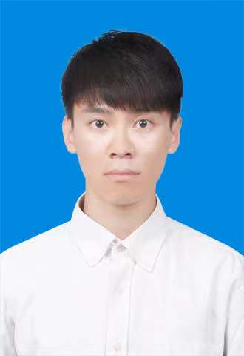

研究方向

航空发动机管路系统减振研究

科研经历

**2020.07~至今 航空发动机及燃气轮机重大专项基础研究项目子专题：发动机外部管路系统振动抑制方法（J2019-I-0008-0008） 主要参与**

* 管路系统有限元仿真建模及振动特性分析（**ANSYS**）
* 管路系统卡箍布局优化及减振研究（**ANSYS, Matlab**）

**2020.09~至今 606所B专项横向委托课题：****某B型发动机管路系统动力学 特性分析及振动抑制研究 主要参与**

* 航空发动机管路卡箍刚度测试（**Matlab**）
* 复杂管路系统振动特性分析与测试（**ANSYS, LMS Test.lab**）

**2020.09~2020.12 基本科研业务费国防重大培训项目：航空发动机典型薄壳构件被动及主动阻尼减振研究（N180312012） 参与**

* 负责涂层-薄壳复合结构振动特性分析与测试（**LMS Test.lab**）

**王东海**

**意向岗位：机械类**

联系方式

* **电话：13840170647**
* **邮箱：406856782@qq.com**

个人信息

* **民 族：**汉族
* **籍 贯：**辽宁沈阳
* **出生年月：**1994年12月
* **政治面貌：**共青团员
* **通讯地址：**辽宁省沈阳市和平区文化路三号巷11号东北大学

科研成果

**撰写学术论文3篇、会议论文1篇**

* 《基于ANSYS平台的多支撑空间单管路避振优化》[J] 一作（录用待刊）
* 《Optimization of spatial pipeline with multi-hoop supports for avoiding resonance problem based on genetic algorithm》[J] 一作（已修回）
* 《Vibration response analysis and hoop layouts optimization of spatial pipeline under random excitation》[J] 一作（已修回）
* 《随机基础激励作用下航空发动机空间管路振动响应分析》[C] 一作（录用）

自我评价

* 具有良好的专业素养，掌握机械专业的基本理论和方法
* 具有较高的责任感和工作热情，良好的学习能力和沟通能力
* 良好的团队合作精神，善于调动团队气氛
* 个性沉稳，做事认真，敢于承担责任，善于学习新事物

综合素质

**2017.07-2018.05 中铁十二局二公司紫惠高速---技术主管**

* 负责施工现场技术交底，图纸复核，工程量确认等工作

掌握技能

**专业技能**：**CAD**及**SolidWorks**建模，**ANSYS**有限元分析，振动测试**LMS Test.lab**

**Matlab**编程，二级建造师（公路工程）

**外语水平**：英语**CET-4 (502)**

**办公技能**：**MS Office**计算机二级，熟练使用**Excel**、**PowerPoint**、**Visio**